ULSET BARNEHAGE - ÅRSPLAN 2020 - 2021

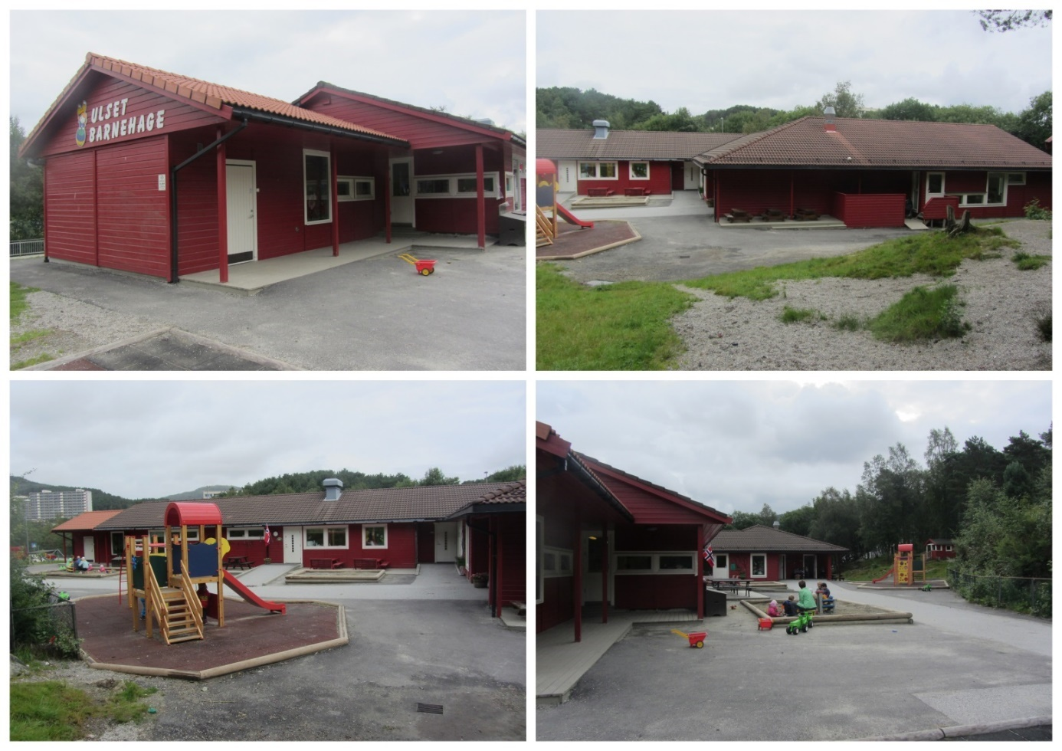
Innhold
1.0 Innledning. 2
1.1 Hvorfor årsplan? 2
2.0 Rammebetingelser 3
2.1 Presentasjon av de ansatte 3
2.2. Foreldreråd og samarbeidsutvalg 4
2.3 Barnegruppens sammensetning. 5
2.4. Barnehagens åpningstid 5
3.0 Planer for året 6
3.1 Planleggingsdager 2020/2021 6
3.1.1 SOMMERFERIEN 2021 6
3.2 DAGSRYTMEN FOR AVDELINGENE 6
3.3 Foreldresamarbeid 7
3.4 SAMARBEID MED NLA høgskolen på Breistein 7
3.5 SAMARBEID MED MIDTBYGDA SYKEHJEM 7
3.6 Ukeplan for Solstrålen 8
3.7 Ukeplan for Regnbuen 8
3.8 Ukeplan for Stjernen 8
3.9 Aktiviteter i grupper: 9
3.10 Førskolegruppen: 9
3.11 Temaplan – Halvårsplaner 10
3.11.1 Temaplan Regnbuen og Solstrålen - Høsten 2020 10
3.11.2 Temaplan Regnbuen og Solstrålen – Våren 2021 11
3.11.3 TEMAPLAN STJERNEN – HØSTEN 2020 12
3.11.4 TEMAPLAN STJERNEN – VåREN 2021 13
4.0 Satsningsområde 2020 – 2021 14
4.1 «SNAKKEPAKKEN» 14
4.2 BØKER OG LESEGLEDE 15
4.3 «FRA MUSIKK TIL SPRÅK» 15
4.4 RELASJONSKOMPETANSE 16
4.5 HJERTEPROGRAMMET – sosial kompetanse / vennskap 17
4.6 LEKEN 17
5.0 BARNAS MISJONSPROSJEKT 2020 / 2021 18

1.0 Innledning.

1.1 Hvorfor årsplan?

Årsplanen har flere funksjoner:

* arbeidsredskap for barnehagens personale for å styre virksomheten i en bevisst og uttalt retning

* utgangspunkt for foreldrenes mulighet til å kunne påvirke innholdet i barnehagen

* grunnlag for kommunens tilsyn med barnehagen

* informasjon om barnehagens pedagogiske arbeid til eier, politikere, kommune, barnehagens samarbeidsparter og andre interesserte.

Planen er delt opp i to deler:

Del 1: Årsplanen: Denne inneholder en oversikt over emner, opplegg og andre spesielle ting for inneværende år. Den vil bli delt ut hver høst.

Del 2: Generell del: Denne deles ut en gang, og vil bli revidert etter behov.

2.0 Rammebetingelser

2.1 Presentasjon av de ansatte

Solstrålen:
Pedagogisk leder / barnehagelærer: Aud-Sissel Hetlebakke
Pedagogisk leder / barnehagelærer: Turid Breistein
Assistent: Kristine Vinda
Assistent: Liv Stein
Barne- og ungdomsarbeider: Margunn V. Veland

Regnbuen:
Pedagogisk leder: Greta Leifsen Strand
Barnehagelærer: Siv Stinesen Haugen
Assistent: Torunn Birkeland
Barne- og ungdomsarbeider: Torgeir Engjom
Barne- og ungdomsarbeider: Margunn V. Veland

Stjernen:
Pedagogisk leder / barnehagelærer: Ingunn Risøy Kristoffersen
Pedagogisk leder / barnehagelærer: Bente Fylkesnes Mellingen
Barnehagelærer: Miriam Skurtveit
Assistent: Inger Elise Albrechtsen
Assistent: Turid Marøy
Assistent: Sølvi Hannisdal

Støttepedagog: Vibeke Ødegaard
Styrer: Bente Hatten Tvedt

2.2. Foreldreråd og samarbeidsutvalg

For å sikre samarbeid med barnas hjem, skal hver barnehage ha et foreldreråd og et samarbeidsutvalg.
Foreldrerådet består av foreldre/foresatte til alle barna i barnehagen.
Foreldrerådet skal fremme fellesinteressene til foreldrene og bidra til at samarbeidet mellom barnehagen og foreldregruppen skaper et godt barnehagemiljø.
Foreldrerådet skal bli forelagt og har rett til å uttale seg i saker som er viktige for foreldrenes forhold til barnehagen.
Samarbeidsutvalget skal være et rådgivende, kontaktskapende og samordnende organ. Utvalget skal være med å drøfte barnehagens ideelle grunnlag og arbeide for å fremme kontakt mellom barnehagen og lokalsamfunnet.
Samarbeidsutvalget skal bli forelagt og har rett til å uttale seg i saker som er av viktighet for barnehagens innhold, virksomhet og forholdet til foreldrene.
Samarbeidsutvalget har ansvar for å arrangere temakveld og dugnad.

Samarbeidsutvalget i Ulset Barnehage:

Eierrepresentant: Marit Jøssang
Hildegunn Bognøy

Ansattes representant: Turid Breistein
Bente F. Mellingen

Foreldrerepresentant: Odd Joar Sæther
Ane Nordeide

2.3 Barnegruppens sammensetning.

Ulset Barnehage har tre avdelinger med til sammen 52 barn.

Regnbuen: 19 barn
Solstrålen: 19 barn
Stjernen: 14 barn

Aldersfordelingen i år er som følger:

5- åringer: Regnbuen: 8 Solstrålen: 6 til sammen: 14 barn
4- åringer: Regnbuen: 6 Solstrålen: 7 til sammen: 13 barn
3- åringer: Regnbuen: 3 Solstrålen: 5 til sammen: 8 barn
2-åringer: Regnbuen: 2 Solstrålen: 1 Stjernen: 11 til sammen: 14 barn
1-åringer: Stjernen: 3 til sammen: 3 barn

Gutter: 28
Jenter: 24

2.4. Barnehagens åpningstid

Barnehagen er åpen for barna fra kl. 7.15.
Barnehagen stenger kl. 16.30.
Foreldrene må derfor være kommet i barnehagen innen kl. 16.25.

3.0 Planer for året

3.1 Planleggingsdager 2020/2021
August: fredag 14.
September: mandag 07.
November: fredag 06.
Januar: fredag 29.
Mai: fredag 14.
Disse dagene er barnehagen stengt.

3.1.1 SOMMERFERIEN 2021
Barnehagen er stengt i uke 28, 29 og 30.


3.2 DAGSRYTMEN FOR AVDELINGENE
Dagsrytmen til Regnbuen og Solstrålen
7.15 | Barnehagen åpner
7.30 | Frokost / rolig lek
9.00 | Fri lek
10.00 | Organiserte aktiviteter inne/ute Samlingsstund / Ute-gruppe
11.30 | Lunsj
12.30 | Fri lek ute
14.30 | Fruktmåltid
15.00 | Frilek inne / ute
16.30 | Barnehagen stenger




Dagsrytmen til Stjernen
7.15 | Barnehagen åpner
7.30 | Frokost / rolig lek
8.30 | Frilek
9.30 | Samlingsstund / organiserte aktiviteter
10.00 | Ute lek
11.15 | Lunsj
12.00 | Sove og hvilestund
14.30 | Fruktmåltid  Inne-lek eller utelek til henting
16.30 | Barnehagen stenger

3.3 Foreldresamarbeid

- Foreldremøte:
Det blir ikke vanlig foreldremøte i høst.

Foreldresamtaler:
Vi ønsker å gi dere god informasjon om det pedagogiske arbeidet og om hvordan barnet ditt har det i barnehagen. Det blir foreldresamtaler i september / oktober
Foreldresamtaler våren 2021: mars / april

- Arrangement:
Vi planlegger ingen arrangement dette året, men dersom mulighetene for sammenkomster i barnehagen endrer seg i løpet av året, ønsker vi å gjennomføre både dugnad, sommerfest og foreldresammenkomster som vi pleier å ha på den enkelte avdeling.

3.4 SAMARBEID MED NLA høgskolen på breistein

Praksisperioder for studenter:

- Praksisuker høst 2020: UKE 42 - 44
- Praksisuker vår 2021: UKE 6 - 8

3.5 SAMARBEID MED MIDTBYGDA SYKEHJEM
Barnehagen skal bidra til kunnskap om og erfaring med lokale tradisjoner, samfunnsinstitusjoner og yrker slik at barna kan oppleve tilhørighet til nærmiljøet. (Rammeplan for barnehager 2017)

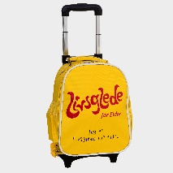
Vi er «Livsgledebarnehage», som har besøkt en
avdeling på Midtbygda sykehjem en gang i måneden, for å spre glede for de
eldre. En gruppe barn fra alle avdelingene har deltatt.

Dette samarbeidet er det dessverre ikke mulig å gjennomføre dette året!

3.6 Ukeplan for Solstrålen

Mandag: Trim / språk-samling

Tirsdag: Tema-samling
Onsdag: Tur-dag
Torsdag: Musikkstund / språksamling
Fredag: Samling med kristent innhold. Førskolegruppe.

Hver måned får dere månedsplan og månedsbrev med informasjon fra avdelingen.

3.7 Ukeplan for Regnbuen

Mandag: Tur-dag.

Tirsdag: Lekegruppe m/ fokus på Språk. Tema-samling
Onsdag: Musikksamling / trim
Torsdag: Lekegrupper m/fokus på språk. Tema-samling. Førskolegruppe
Fredag: Samling med kristent innhold.

Hver måned får dere månedsplan og månedsbrev med informasjon fra avdelingen.

3.8 Ukeplan for Stjernen

Mandag: Musikkstund

Tirsdag: Uteaktiviteter
Onsdag: Lekegrupper
Torsdag: Lekegrupper
Fokuset i disse gruppene vil være på lek inne/ute, samspill og språk
Fredag: Samling med kristent innhold.

Hver måned får dere månedsplan og månedsbrev med informasjon fra avdelingen.

3.9 Aktiviteter i grupper:

Dette året vil alt arbeid med barna, i lek og andre aktiviteter, både i stor og liten gruppe, foregå avdelingsvis. Aktivitetene vil foregå både inne og ute, de vil gjenspeile de 7 fagområdene i rammeplanen, men også områder som har interesse for barna.
«Fagområdene speiler område som har interesse og egenverdi for barn i barnehagealder, og skal bidra til å fremme trivsel, allsidig utvikling og helse. Barnehagen skal se fagområdene i sammenheng, og alle fagområdene skal være en gjennomgående del av innholdet i barnehagen.» «Leken danner et viktig grunnlag for arbeidet med fagområdene. Barnehagen skal ta utgangspunkt i barnas engasjement og bidrag slik at arbeidet med fagområdene kan oppleves som en meningsfull og morsom del av hverdagen til barna.» Rammeplanen 2017.
Mål:
Vi ønsker å vekke barnas nysgjerrighet og ønske om læring ved å gi barna kunnskap, interesse og erfaring innenfor rammeplanenes 7 fagområder som er:
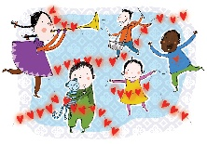

Kommunikasjon, språk og tekst

Kropp, bevegelse, mat og helse
Kunst, kultur og kreativitet
Natur, miljø og teknologi

Antall, rom og form

Etikk, religion og filosofi
Nærmiljø og samfunn





3.10 Førskolegruppen:

«Barnehagen skal samarbeide med foreldre og skole og legge til rette for at barna kan få en trygg og god overgang.» Rammeplanen 2017
«Barna skal utforske og gjøre seg erfaringer med ulike skriftspråkuttrykk, som lekeskrift, tegning og bokstaver, gjennom lese- og skriveaktiviteter.» Rammeplanen 2017.
Vi vil legge til rette for at de eldste barna skal få mulighet til å forberede seg til å begynne på skolen og oppleve at det er en sammenheng mellom barnehagen og skolen.
Det betyr at vi skal:
- Gi barna erfaringer, kunnskap og ferdigheter som kan gi dem et godt grunnlag og god motivasjon for å begynne på skolen
- Bidra til at barna kan avslutte barnehagetiden på en god måte og møte skolen med nysgjerrighet og tro på egne evner
- Bidra til at barna blir kjent med hva som skjer i skolen og skolefritidsordningen.

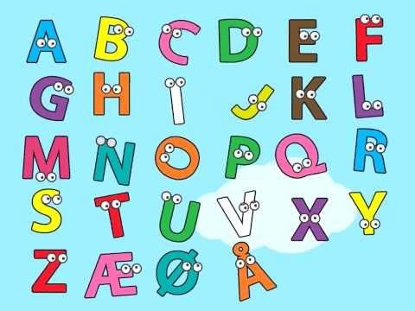
Dette året blir det førskolegruppe avdelingsvis for 5-åringene,
en gruppe på Regnbuen og en gruppe på Solstrålen. Begge gruppene følger
samme opplegg med arbeidsbok (Trampoline) og Salaby nettaktiviteter.

3.11 Temaplan – Halvårsplaner

3.11.1 Temaplan Regnbuen OG Solstrålen - Høsten 2020

I temaplanen er det satt opp temaer som avdelingene ønsker å jobbe med dette barnehageåret. I tillegg kommer temaer som barna er opptatt av / barnas interesser. Personalet ønsker å være lydhøre for hva som opptar barna og legge til rette for at barnas interesser skal prege barnehagedagen.
«Barnehagen skal ivareta barnas rett til medvirkning ved å legge til rette for og oppmuntre til at barna kan få gitt uttrykk for sitt syn på barnehagens daglige virksomhet. Alle barn skal få erfare å få innflytelse på det som skjer i barnehagen.» Rammeplanen 2017.

August:
Oppstart nye barn. Tilvenning, bli kjent med hverandre og barnehagen.
Trygghet og gruppetilhørighet.
Tema: Tilvenning / Vennskap.

September:
Tema: Lekeglede / Språk / Hjertesamlinger - Sosial kompetanse - Vennskap / Ren- hånd barnehage /
Brannvern / Høst
Fortellinger fra gamle testamentet
Førskolegruppe

Oktober:
Tema: Høst / Barn i andre land – Barnas Misjonsprosjekt - Indonesia / Språk / Eventyr «Snakkepakken»
FN-dagen.
Fortellinger fra gamle testamentet
Førskolegruppe

November:
Tema: Språk / Lekeglede / Eventyr «Snakkepakken»
Fortellinger fra gamle testamentet
Førskolegruppe

Desember:

Tema: Advent / Juleevangeliet
Juleforberedelser: julesanger, julebøker, julegaver og juleverksted.
Luciadagen.
Nissefest med julegrøt.
Vi deltar på Julegudstjeneste i Åsane kirke om det blir gjennomført i år.
Gaveinnsamling til barn - «Hjelp til Russland” (Mer informasjon kommer seinere)
Alle avdelinger deler ut månedsplan hver måned med mer presis informasjon og tilpasset den enkelte avdeling.

3.11.2 Temaplan Regnbuen og Solstrålen – Våren 2021

Januar:
Tema: Nyttår / Vinter / Eventyr «Snakkepakken»
Fortellinger fra nye testamentet: Jesus som barn mm.
Førskolegruppe

Februar:
Tema: Vinter / Eventyr «Snakkepakken»
Samenes nasjonaldag 6.februar.
Karneval fredag 12. februar.
Kinodag (Barna lager kino på avdelingen).
Fortellinger fra nye testamentet
Førskolegruppe

Mars:
Tema: Eventyr «Snakkepakken» / Påske
Det blir påskeopplegg siste uke før påske (uke 12).
Vi lager påskepynt og snakker om hvorfor vi feirer påske.
Fortellinger fra nye testamentet
Førskolegruppe

April:
Tema: Språk / Vår i naturen
Fortellinger fra nye testamentet
Førskolegruppe

Mai:

Tema: 17.mai / språk / krypdyr og insekter
Maifest.
Fortellinger fra nye testamentet
Førskolegruppe

Juni:
Tema: Sommer / Lekeglede
Vi er mye ute.
Spontane turer

Liste over tider for foreldresamtaler henges opp hvert halvår i garderoben. Skriv deg da på listen, så tar vi en samtale om ditt barn. Det er selvfølgelig alltid mulig å få en samtale utenom disse tidene også.

3.11.3 TEMAPLAN STJERNEN – HØsten 2020


Vi på Stjernen legger vekt på fleksibilitet selv om vi har fast ukerytme. Vi vil gripe fatt i det små og store er opptatt av, og gjerne forandre planer underveis. Selv om vi arbeider med ulike temaer hver måned, så vil sosialt samspill, trygghet, omsorg, vennskap og leken alltid stå i fokus gjennom hele året. I tillegg griper vi fatt i hverdagene våre, for i velkomsten, måltidene, uteliv, musikken, bevegelsene, ordene, uttrykkene osv. ligger et hav av muligheter til glede og moro, læring, utfordringer, mestring, lek, samspill og samtale.

August:
Oppstart nye barn. Tilvenning, bli kjent med hverandre og barnehagen. Gruppetilhørighet.
Tema: Tilvenning og trygghet

September:
Tema: Vennskap / tilvenning / Ren-hånd barnehage / Lekeglede / Uteaktiviteter / Eventyr «Snakkepakken»
Bibelfortelling: Skapelsen

Oktober:
Tema: Høst / Vennskap / Språk / Leseglede / Lekeglede / Uteaktiviteter / Eventyr «Snakkepakken»
Bibelfortelling: Noas ark

November:
Tema: Vennskap / Språk / Leseglede / Lekeglede / Uteaktiviteter / Eventyr «Snakkepakken»
Bibelfortelling fra gamle testamentet

Desember:
Tema: Juleevangeliet / advent.
Juleforberedelser: julesanger, julebøker og julegaver
Luciadagen.
Nissefest med julegrøt.
Vi deltar på Julegudstjeneste i Åsane kirke om det blir gjennomført i år.
Gaveinnsamling til barn – «Hjelp til Russland» (Mer informasjon kommer seinere).

Alle avdelingene deler ut månedsplan hver måned (med nærmere informasjon), og en egen plan blir hengt opp på informasjonstavlen i garderoben.

3.11.4 TEMAPLAN STJERNEN – VåREN 2021

Januar:
Tema: Vinter / Språk / Leseglede / Lekeglede / Eventyr «Snakkepakken»
Bibelfortelling: Jesus som barn m.m

Februar:
Tema: Vinter / Språk / Leseglede / lekeglede / Eventyr «Snakkepakken»
Bibelfortelling: Historier fra nye testamentet
Samenes nasjonaldag 6.februar.
Karneval: 12. februar

Mars:
Tema: Vår / Språk / Leseglede / Lekeglede / Eventyr «Snakkepakken»
Bibelfortelling: Historier fra nye testamentet

April:
Tema: Påske / Vår / Språk / Leseglede / Lekeglede / Småkryp
Påskeforberedelser (uke 12)
Vi lager påskepynt, og snakker om hvorfor vi feirer påske
Bibelfortelling: Historier fra nye testamentet

Mai:
Tema: Vår / Språk / Småkryp / Friluftsliv
Bibelfortelling: Historier fra nye testamentet
Maifest.

Juni:
Tema: Sommer / uteliv/friluftsliv
Bibelfortelling: Historier fra nye testamentet
Vi er mye ute.

Liste over tider for foreldresamtaler henges opp hvert halvår i garderoben. Skriv deg da på listen, så tar vi en samtale om ditt barn. Det er selvfølgelig alltid mulig å få samtale utenom disse tidene også

4.0 Satsningsområde 2020 – 2021

Dette året handler satsningsområdet vårt om SPRÅK og RELASJONER.

Arbeid med relasjoner og språk skal være en rød tråd gjennom hele barnehagehverdagen og prege alt samspill vi har med barna, både i planlagte og tilrettelagte aktiviteter, her-og-nå situasjoner, rutinesituasjoner, lek og i andre hverdagssituasjoner.

- Vi vil være engasjerte, varme og nære voksne
- Vi vil være voksne som oppmuntrer barna til å bruke språket aktivt i lek og samspill.
- Vi vil tilrettelegge for et språkstimulerende miljø for alle barn og oppmuntre til å lytte, samtale og leke med lyd, rim, rytme og fabulere med hjelp av språk og sang.

Det betyr at vi skal:

- knytte gode relasjoner til alle barn.
- tilrettelegge for meningsfulle opplevelser, skape tid og rom for bruk av nonverbalt og verbalt språk i hverdagsaktiviteter, lek og i mer tilrettelagte situasjoner.
- skape et miljø hvor barn og voksne daglig opplever spenning og glede ved høytlesning, fortelling, sang og samtale, og være seg bevisst hvilke etiske, estetiske og kulturelle verdier som formidles.

4.1 «SNAKKEPAKKEN»

- Snakkepakken er et håndfast og konkret verktøy som gjør det enkelt for hele personalgruppen å stimulere barns helhetlige utvikling gjennom aktiviteter som fortelling, sang og lek.

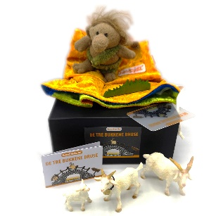
- Le, lek og lær
Barna skal få mulighet til deltagelse på et tidlig tidspunkt, og tilegne seg språket på en morsom, variert og grundig måte. Målet er at de skal forstå hva andre sier, selv uttrykke seg, og bruke ulike funksjoner av språket, som for eksempel det å spørre, fortelle og informere. I tillegg er hensikten at språket skal bli et godt redskap for tanken.

- Innholdet gir muligheter til varierte aktiviteter, som kan styrke barns språk og begrepsutvikling i et inkluderende fellesskap. Tanken er å legge vekt på glede og gøy i språktilegnelsen, og la barna få se, høre, røre og gjøre i en lekende måte å lære på.

4.2 BØKER OG LESEGLEDE

Fagområdet Kommunikasjon, språk og tekst i Rammeplan for barnehagen sier:
- at barnehagen skal bidra til at barna skal oppleve spenning og glede ved høytlesning, fortelling, sang og samtale.
- at personalet skal invitere til ulike typer samtaler der barna får anledning til å fortelle, undre seg, reflektere og stille spørsmål.
- At personalet skal bruke varierte formidlingsformer og tilby et mangfold av bøker, sanger, bilder og uttrykksformer.

Barna skal få bli kjent med ulike bøker, ved at bøker blir lest og ved at bøker ligger fremme i barnehagen. Barnehagen har et utvalg av bøker og vil også dette året fornye biblioteket vårt med nye bøker.
Vi ønsker å stimulere til at barna skal få oppdage bøkenes verden og gi barna mulighet for nye oppdagelser, undring, spenning og leselyst. La barna få mulighet til å bli glad i bøker og få oppleve
leseglede ved det å bli lest for.
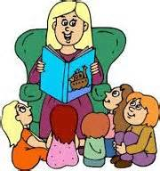

4.3 «FRA MUSIKK TIL SPRÅK»

Sang og musikk brukes mye på alle avdelingene.
Vi har sang- og musikksamlinger, der vi bruker ulike instrumenter, sanger, regler og musikk.
Barna er delaktige, de synger, bruker instrumenter, beveger seg med rytme og dans. De uttrykker seg med hele kroppen og finner stor glede i sang og musikk. Gjennom gjentakelse av sanger, og bruk av bevegelser og rytme skaper vi gjenkjennelse for barna. Musikk stimulerer ulike sanser hos barnet og skaper emosjonelt fellesskap, noe som kan gjøre det lettere å få sosialt innpass i barnegruppen. For flerspråklige handler det å synge ikke bare om å lære språket, men om å oppnå tilhørighet til andre barn og barnegruppen.

- I sang og musikklek kan alle delta selv om de ikke har så gode språkferdigheter.
- Musikk skaper glede, fellesskap og gjør hjernen mer mottakelig for læring.
- Musikk engasjerer og skaper magiske øyeblikk.


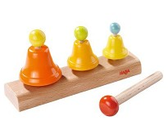
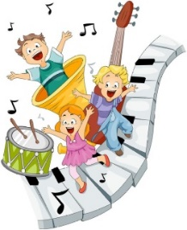


4.4 RELASJONSKompetanse

Våren 2016 gjennomførte personalet et kurs i ICDP, som er en metode som vi ønsker å praktisere i vår barnehage. ICDP retter seg mot barnets nære omsorgspersoner, og gir personalet et godt faglig grunnlag for å utvikle holdninger, verdier og strategier på en systematisk måte for å kunne utvikle positive samspill, forebygge og håndtere uheldige samspillsmønstre. Programmet bygger på barnet som en aktiv medspiller i utformingen av samspillet med omsorgsgiverne, og ikke som en passiv mottaker.

TRYGGHETSSIRKELEN
Trygghetssirkelen brukes også på avdelingene som et verktøy for å forstå og møte hvert enkelt barns behov. Sirkelen illustrerer den voksne som en trygg base og sikker havn for barnet. Når barnet er utforskende, beveger det seg ut fra den trygge havnen. Da trenger det at den voksne er støttende, oppmuntrende og engasjert.
Hvis barnet blir usikkert og søker tilbake til den voksne, enten med blikk eller at de fysisk kommer tilbake, er den voksne den trygge basen som tilbyr kos, trøst og beskyttelse, og kan hjelpe å organisere følelsene til barnet. Det å ha trygge relasjoner viser seg å ha stor innvirkning på barnas psykiske helse og legger grunnlaget for videre emosjonell, sosial og kognitiv utvikling.

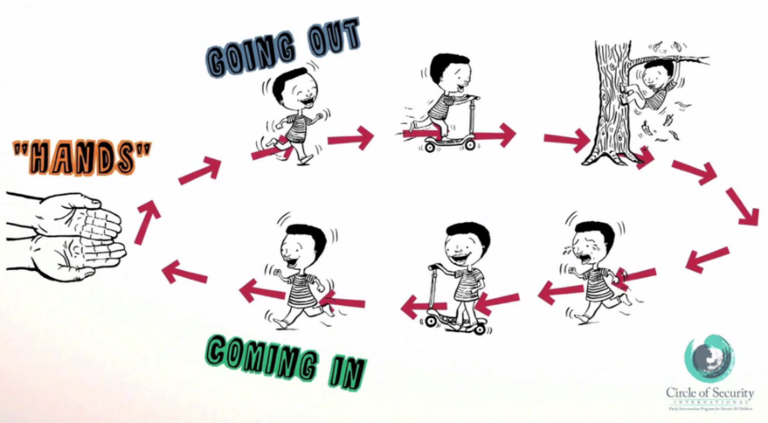

SE BARNET
«Vi ser det enkelte barns egenverdi. Barnet gis gode betingelser for læring og utvikling basert på vår anerkjennende væremåte.»

VARME
«Vi gir barnet omsorg og trygghet. I møte med barn skal vår hjertevarme gi næring og vekstmulighet.»

INKLUDERENDE
«Vi skaper gode relasjoner, der alle barn blir sett og bekreftet. Det enkelte barn skal oppleve gleden av å tilhøre små og store fellesskap.»

4.5 HJERTEPROGRAMMET – sosial kompetanse / vennskap
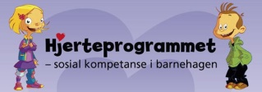
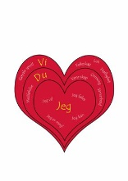
Hjerteprogrammet er et konkret og praktisk opplegg med sosial og emosjonell kompetanse, laget for å passe inn i barnehagens hverdag. Hjerteprogrammet er bygget opp med vekt på lek, med aktiviteter som utfordrer hele barnet. Gjennom små historier følger vi Mats og Mille, både i barnehagen og hjemme.

Hjerteprogrammet inneholder forslag til opplegg og materiell som åpner for mange måter å arbeide med temaene på. Samlingene blir kalt Hjertesamlinger, for ett barn i fokus (JEG), til et nytt barn i fokus (DU) og videre til hele barnegruppen (VI).

Gjennom Hjerteprogrammet får barna positive opplevelser i samvær med andre og lærer sosiale kjøreregler.
Avdelingene bruker hjerteprogrammet, tilpasset barnas alder/modenhet, for å støtte barnas sosiale utvikling og for å skape et godt psykososialt miljø for barna. Trygge relasjoner styrker barnets selvbilde, øker trivselen og bidrar til en positiv utvikling.

4.6 LEKEN

Barn leker fordi de liker og fordi de har lyst til det. Lek er alltid frivillig. Barnet har ingen opplevelse av tid når det leker og kan være helt oppslukt av aktiviteten det holder på med. I lek opplever barna en redusert selvbevissthet og i visse typer lek, rollelek og fantasilek kan de også være andre enn seg selv.
Leken er veldig viktig for mange sider ved barnets utvikling. At barn leker, er et tegn på både fysisk og mental sunnhet. Gjennom leken får barna bl.a. mestringsfølelse og selvtillit, de lærer språk og bygger sosiale relasjoner til andre barn.
For at barna skal ha en god hverdag i barnehagen, er det en forutsetning at de har gode venner og deltar i lek. Leken er viktig for barna og vi vil sette av mye tid til lek både inne og ute. Barna lærer mye gjennom leken og barnehagen skal bidra til at alle barn kan oppleve glede, humor, spenning og engasjement gjennom lek – alene og sammen med andre. Med å jobbe med leken styrker vi læringsarenaen for barn og ruster dem best mulig for fremtiden.
Leken skal ha en sentral plass i barnehagen, og lekens egenverdi skal anerkjennes. Barnehagen skal gi gode vilkår for lek, vennskap og barnas egen kultur. Leken skal være en arena for barnas utvikling og læring, og for sosial og språklig samhandling. Barnehagen skal inspirere til og gi rom for ulike typer lek både inne og ute. Barnehagen skal bidra til at alle barn kan oppleve glede, humor, spenning og engasjement gjennom lek – alene og sammen med andre. Rammeplan for barnehager s. 20.
I barnehagen skal barna oppleve et stimulerende miljø som støtter opp om deres lyst til å leke, utforske, lære og mestre. Barnas nysgjerrighet, kreativitet og vitebegjær skal anerkjennes, stimuleres og legges til grunn for deres læringsprosesser. Barna skal få undersøke, oppdage og forstå sammenhenger, utvide perspektiver og få ny innsikt. Barna skal få bruke hele kroppen og alle sanser i sine læringsprosesser. Barnehagen skal bidra til læringsfellesskap der barna skal få bidra i egen og andres læring. Rammeplanen s. 22.

FOR DEN SOM LEKER SOM LITEN FÅR EN RIKDOM INNI SEG SOM MAN KAN ØSE AV
HELE LIVET ……. MAN BYGGER OPP EN VARM, HYGGELIG VERDEN INNI SEG. EN VERDEN
SOM GIR STYRKE OM LIVET BLIR VANSKELIG. (Astrid Lindgren)
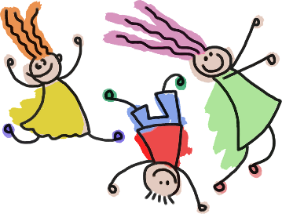

5.0 BARNAS MISJONSPROSJEKT 2020 / 2021

Barnas misjonsprosjekt dette året er: Indonesia.

Arbeidet med Barnas Misjonsprosjekt vil i stor grad kunne hentes fra Rammeplan for barnehagen kapittel 1 «Verdigrunnlaget til barnehagen», men er også relevant for de ulike fagområdene som er beskrevet i kap. 9:

• Kommunikasjon språk og tekst: Vi lærer gloser og sanger på indonesisk
• Kropp, bevegelse, mat og helse: Vi lager mat fra Indonesia
• Kunst, kultur og kreativitet: Vi lager ting i ulike materialer.
• Natur, miljø og teknologi: Vi lærer om naturen i Indonesia
• Etikk, religion og filosofi: Vi får kjennskap til grunnleggende verdier i kristen arv
og tradisjon. Vi lærer å dele med andre.
• Nærmiljø og samfunn: Vi får kjennskap til mennesker i Indonesia og deres levesett.

Mål for arbeidet:
• Barna skal utvikle respekt for menneskeverdet, nestekjærlighet, likeverd og solidaritet.
• Barna skal utvikle toleranse og respekt for hverandre og hverandres bakgrunn.
• Barna skal lære å dele med andre.
• Barna skal få et innblikk i at det finnes mange ulike måter å leve på i verden.
• Barna skal kunne vise nysgjerrighet og reflektere over likheter og forskjeller.
• Barna skal få kjennskap til hva misjon er.
• Barna skal få mulighet til å ta aktivt del i misjonsoppdraget gjennom innsamling av penger.

Hvert år samler NLM inn penger til et misjonsprosjekt som er spesielt rettet mot arbeid blant barn. Dette barnehageåret vil pengene som blir samlet inn bidra til at:
- Barn i Indonesia får bedre helse,
- Barnehjemsbarn får en bedre hverdag,
- Flere barn får høre om Jesus
- Norske misjonærbarn får undervisning.

Vi ønsker å støtte dette arbeidet og vil i løpet av året samle inn penger til Barnas Misjonsprosjekt. (Nærmere informasjon kommer seinere).

